Мастер-класс для родителей
«Домашняя игротека для автоматизации звуков»

Быстрова Ольга Ивановна,
учитель – логопед МКДОУ «Детский сад №3»

Постановка звука очень долгожданный момент для родителей. На индивидуальных занятиях с логопедом ребенок научился произносить трудный для него звук, звук поставлен. Но прежде, чем ребенок начнет активно использовать его в речи, предстоит проделать большую работу,нужно автоматизировать звук. Но родители часто бывают разочарованы тем, что, ребенок может повторить звук изолированно по просьбе взрослых или по собственной инициативе, ав речиего не произносит, она остается практически без изменений. Это вполне закономерное явление, говорящее о том, что пришло время для важного этапа логопедической работы – закрепления правильного произношения. Постановка звука кропотливый труд логопеда, требующий специальных знаний и навыков, автоматизация звуков — это сотрудничество ребенка и его родителей.
Но, к сожалению, довольно часто встречается ситуация, когда родители жалуются: “Ребенок не хочет заниматься дома!”.
Чтобы преодолеть это, необходимо заинтересовать малыша. Для того чтобы повысить грамотность родителей в этом вопросе, проводятся родительские собрания, консультации, мастер-классы, на которых помимо знакомства родителей с содержанием коррекционной работы, упор делается на то, что занятия дома желательно проводить в игровой форме, потому что игра – это основной вид деятельности любого ребенка – дошкольника. Именно благодаря игровой деятельности ребенок интенсивно развивается.
И здесь предлагается родителям использовать следующие игры и упражнения, которые помогут разнообразить домашние задания, с пользой провести время! Все их можно использовать на разных этапах автоматизации звука, меняя речевой материал.
У каждого в доме найдется крупа, которую можно использовать не только по назначению, но и как пособие для игры.
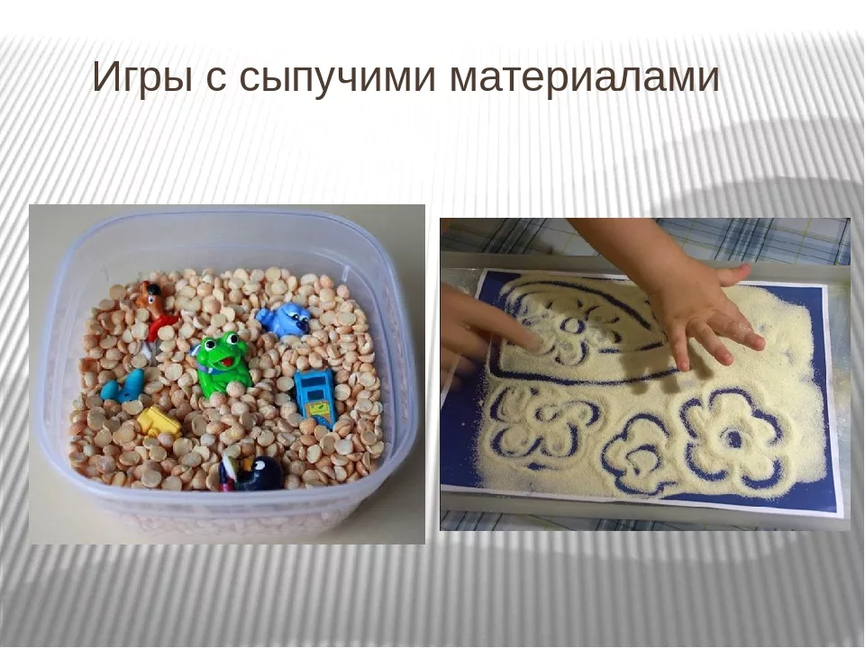
Игра «Дорожка», в которой ребенку предлагается, произнося звук, выложить дорожку из крупы. В рамках данного мастер-класса, родителям можно предложить проиграть и выложить дорожку, например, с помощью пинцета. Затем, представить как по дороге едет машина и у нее работает мотор РРРРРРРР или летит самолет ЛЛЛЛЛЛЛЛ и т.д.
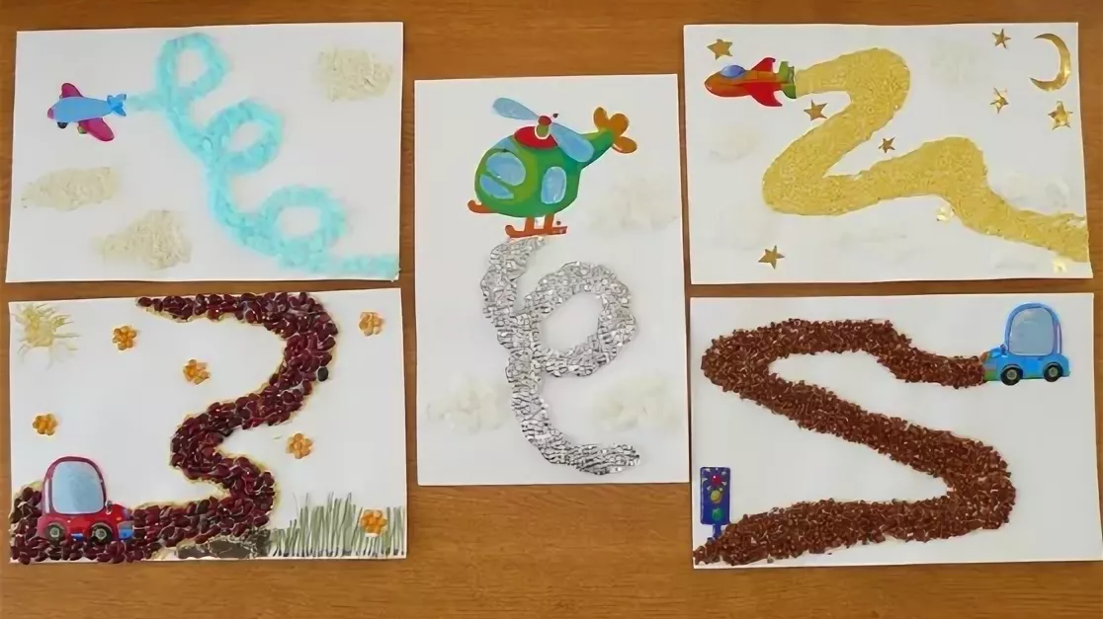

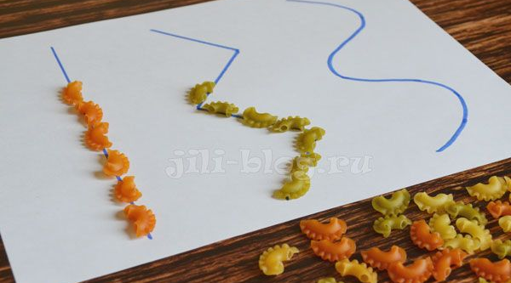
При проигрывании можно задать вопрос: чем же еще можно заменить крупу?
Да любыми другими мелкими предметами, имеющимися в доме: пуговицами, бусинами, шашками и т. д. Обращаем внимание родителей на то, что помимо автоматизации звука мы развиваем и мелкую моторику рук. Одна простая игра может быть многофункциональна и ребенок, развлекаясь, может развиваться, как в плане речи, так и в других сферах.
Еще одна игра, где крупа может быть хорошим пособием «Бусы».С помощью разной крупы на столе делается как бы набросок бус. При этом не забываем закреплять звуки, ребенок, беря крупу, произносит слог с автоматизируемым звуком. Например, красная фасоль – это слог РА, белая – ЛА.
Если берем настоящие бусины, условия могут быть теми же, что и в предыдущих вариантах игры. Синяя бусина – ребенок произносит, например, слог РА, зеленая – РЯ. Большая – слог произносится громко, маленькая – тихо. Круглая бусина – СА, нестандартная – ША.
Еще можно взять скрепки – их скрепляем друг с другом и получаем цепочку. Интереснее ребёнку будет, если эта цепочка получится разноцветной. Присоединяя скрепку, ребенок произносит уже, например, слово с автоматизируемым звуком. Эту цепочку можно сделать и из полосок бумаги, в конечном итоге получится гирлянда – бусы для елки.
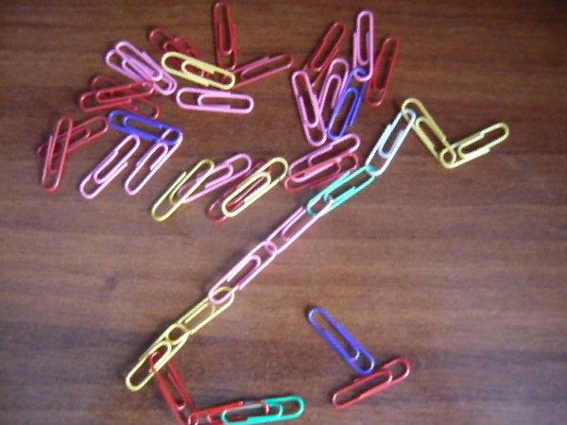
Так же в крупу можно добавить различные мелкие предметы, чтобы ребенку было интереснее играть, выбирая предметы, их можно считать, раскладывать по цветам, размеру и при этом автоматизировать звуки. Например: нашел предмет и повторил слог -ША, ШО, ШУ, ШИ
Итак, в большой ёмкости перемешаны различные мелкие предметы. Это могут быть макароны разных сортов, фасоль, разноцветные пуговицы или бусины. Понадобятся и более мелкие ёмкости. Взрослый даёт задание, например, разложить пуговицы по размеру. Если ребёнок берёт крупную пуговицу, то он проговаривает слог «ра», если пуговицу среднего размера – то «ро», мелкую – «ру», т. е. к тому же мы и память ребенка тренируем.
А можно предложить припоминать слова с заданным звуком в начале, середине, конце, и складывать крупу в формочку (соответствующую положению звука в слове). Данное упражнение позволяет не только автоматизировать звук в речи, но и прекрасно развивает мелкую моторику и психические процессы: мышление, внимание, восприятие, память.
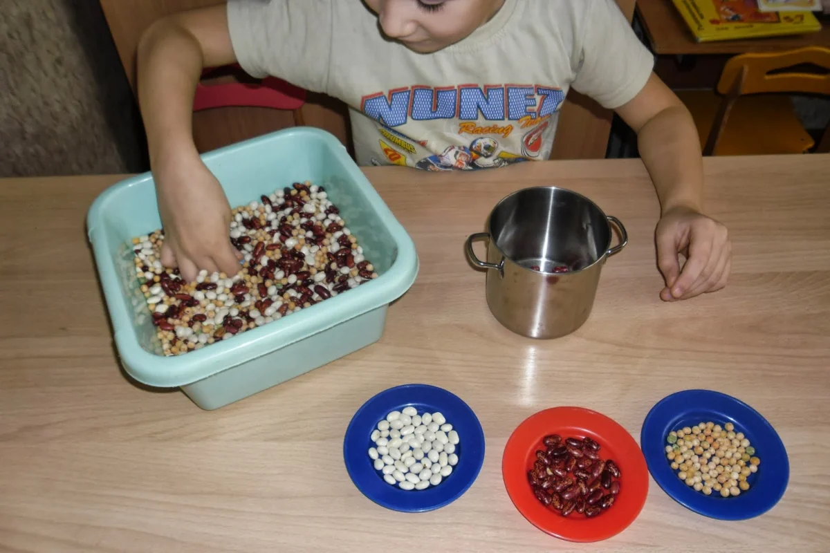
Следующая группа игр, с таким же доступным материалом, как и крупа – это игры с нитками. Напомню, что речевой материал можно менять в зависимости от этапа автоматизации звука.
Вспомним вышеупомянутое упражнение «Дорожка». Есть еще один вариант этой же игры, но уже дорожка «рисуется» с помощью ниток. Ее можно нарисовать на столе, а можно и на полу, т. е. масштаб увеличивается. Итак, в руках у ребенка клубок ниток, можно добавить препятствия, в виде разбросанных игрушек; взрослый говорит ребенку, что он превращается, например, в змейку (если нужно закрепить звук С или Ш). И ребенок, растягивая нитку, как бы «рисуя» дорожку, двигается от препятствия к препятствию, произнося звук Ш.
К тому же, в этой игре, если ребенок плохо ориентируется в пространстве, можно, например, включить дополнительные условия, попросить его двигаться вправо/влево от игрушки.
С помощью следующей игры мы не только закрепляем звук (хотя нужно подчеркнуть, что все же это основное, но и развиваем мелкую моторику и тактильную чувствительность.

Игра «Узелки»
Взрослый просит ребенка произносить звук, завязывая при этом узелки на веревочке. Затем, с закрытыми глазами ребенок, двигается пальчиками по веревке, и, встречая узелок, произносит закрепляемый звук, слог, слово. Родителям можно предложить проиграть, усложнив им задание тем, что проводить по веревочке они должны будут большим и безымянным пальцем.
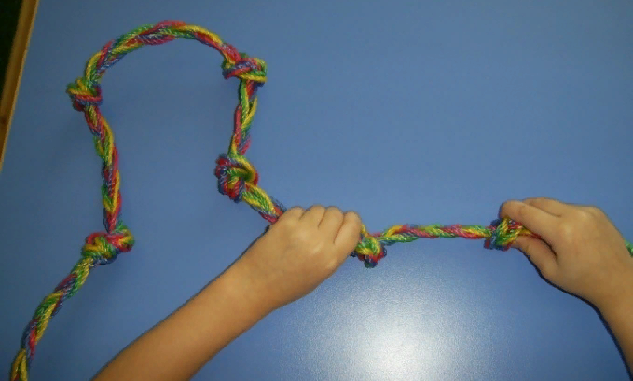
Следующие игры требуют большей подготовки, т. к. в них предлагается родителям сделать пособия, своими руками.
Игра «Проворные мотальщики». К простой машинке привязываем веревку, а другой конец веревки закрепляем на палочке, карандаше или фломастере. Ребенок, наматывая верёвку на палочку, произносит звук Р. Если автоматизируем другой звук, то подключаем фантазию: в машине громко играет радио - закрепляем звук Л, у машины спускает колесо и в зависимости от размера дырки произносятся звук С или Ш. А добавив кочки, с написанными на них гласными буквами, произносим соответствующие слоги, проезжая мимо.
Можно провести игру в виде соревнования. Но опять же не забываем первоначальную цель, закрепление звука, поэтому взрослый должен следить за правильным произношением звука.
Основная цель, данного мастер-класса, это донести до родителей, что можно использовать множество предметов, чтобы разнообразить этап автоматизации, и чтобы он не был для ребенка скучным занятием.
Многие, вышеперечисленные, приёмы способствуют не только повышению интереса ребёнка к занятиям, но и развивают дополнительные процессы: мелкую моторику, внимание, память, мышление, ловкость. И главное при выполнении всех этих упражнений – следить за правильным произнесением автоматизируемого звука!

